

CLINIQUE POUR LES ASSISTANTS DE PROGRAMME 2012-2013

Endroits: Pour la région Capitale Nationale
Centre sportif de Ste-Foy
930, avenue Roland Beaudin
Ste-Foy (Québec)
Pour la région Chaudière-Appalaches
Centre Caztel
905, route St-Martin
Ste-Marie (Québec)

(Voir les liens plus bas indiquant le trajet de chacun de ces arénas)

Date: Lundi 3 septembre 2012
Heure: 8h00 à midi et 13h00 à 16h00
Nous vous demandons d’arriver 1 heure à l’avance pour l’inscription.

Coût: 20,00 $ par assistant de programme

Il sera possible d’inscrire votre entraîneur du Patinage Plus, sans aucuns frais et ce, après l’inscription de 5 assistants de programme de votre club.
Si vous désirez inscrire deux entraîneurs responsables du Patinage Plus de votre club, le deuxième entraîneur sera accepté sans aucuns frais après l’inscription de 10 assistants de programme et ainsi de suite.

Faire parvenir vos inscriptions avant le 3 août 2012 à :
Clinique des AP 2012
a/s René Roy
2964, avenue De Préaux
Québec (Québec) G1C 4R1

ou par courriel à reneroy21@hotmail.com.

Le chèque doit être fait au nom de l’ACPARCNCA en date du 3 août 2012.
- Aucun remboursement ne sera fait après la date limite d’inscription.
- Dès que toutes les inscriptions seront reçues, nous déterminerons laquelle des 2 cliniques (en avant-midi ou en après-midi) sera réservée aux nouveaux (2 ans et moins) et aux anciens (2 ans et plus).
Les responsables du Patinage Plus des clubs seront informés de l’horaire par courriel et l’horaire sera également placé sur le site de la région à www.acparcnca.com.

Formulaire d’inscription

Nom du club:

Numéro de Patinage Canada:

Personne responsable du Patinage Plus:

Courriel du responsable:

Téléphone:

Nombre d’inscriptions: X 20,00 $ =

Nom de l’entraîneur(s) du Patinage Plus:

Sera présent:  Oui Non

Courriel de l’entraîneur :

Il est important de remplir la feuille à l’annexe 1 :

- Indiquer le nom et la date de naissance de vos assistants de programme qui participeront à la clinique sur le document à l’annexe 1.

- Cocher la case indiquant si l’assistant de programme enseigne depuis 2 ans ou moins ou 3 ans et plus. Cela facilitera la façon de procéder pour la clinique de mise à jour et la rendra encore plus performante.

- Vous serez avisé de l’horaire de vos assistants de programme.

REMARQUE : Il est recommandé aux clubs de préciser à leur entraîneur du Patinage Plus que leur présence est très appréciée des assistants de programme de leur club et, surtout si votre entraîneur est nouveau, il y trouvera beaucoup d’idées pour l’aider dans son travail.
Annexe 1

Nom de l’assistant de programme | Date de naissance | Enseigne depuis 2 ans et moins | Enseigne depuis 3 ans et plus

Itinéraire pour Centre Sportif de Ste-Foy

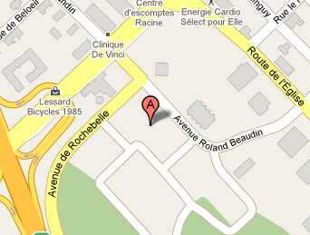

Voici le lien pour connaître le trajet

930, av Roland-Beaudin, Québec, QC G1V 4H8 (Restaurant Aréna De Ste Foy)

Itinéraire pour Centre Caztel de Ste-Marie

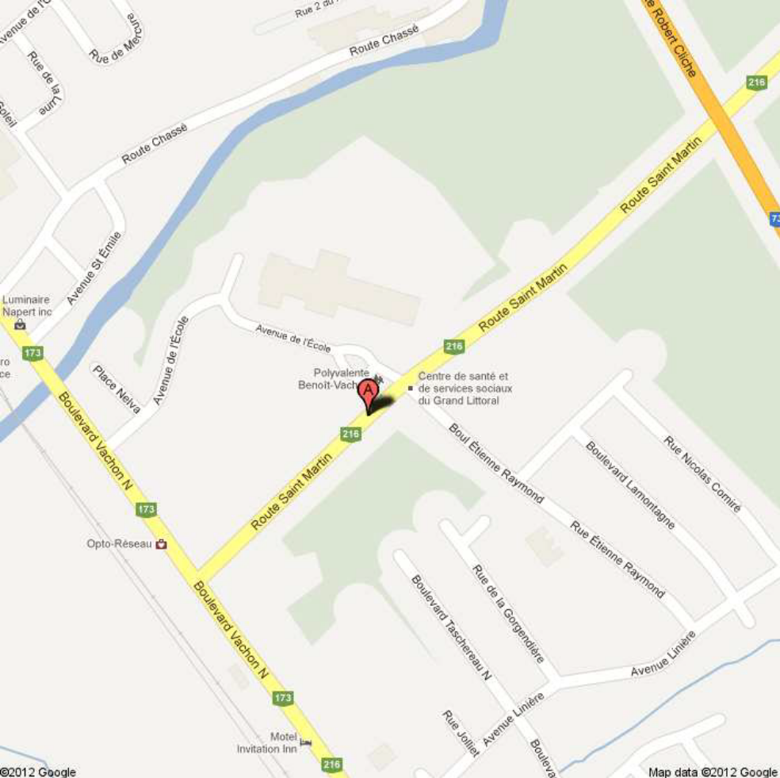

Voici le lien pour connaître le trajet

905, route St-Martin Ste-Marie (Québec)

